Отчет по лабораторной работе №2

Дисциплина:Архитектура компьютера

Быкова Алина Александровна

Содержание

# 1 Цель работы

Целью работы является изучить идеологию и применение средств контроля версий. Приобрести практические навыки по работе с системой git.

# 2 Выполнение лабораторной работы

Создала учётную запись на сайте https://github.com/ и заполнила основные данные.

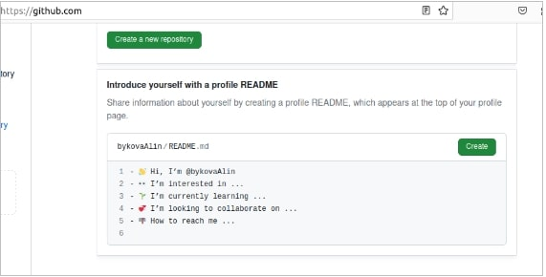

Создание учетной записи на github

Выполнила базовую настройку git.

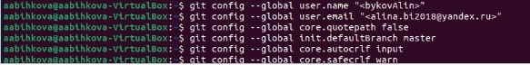

Настройка git

Создала SSH ключ.

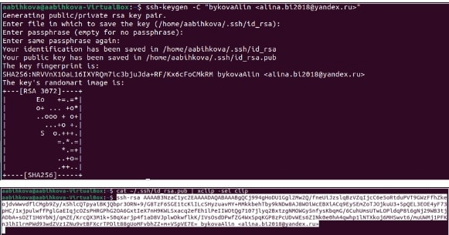

Создала SSH ключ

Скопировав из локальной консоли ключ в буфер обмена, вставила ключ в появившееся на сайте поле и указала для ключа имя (Title). 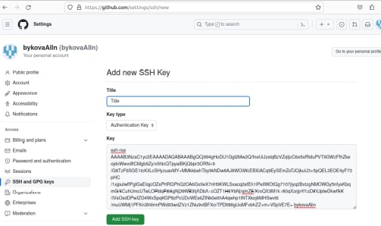

С помощью терминала создала каталог для предмета «Архитектура компьютера». Создание каталога

Создала репозиторий на основе шаблона через web-интерфейс github. 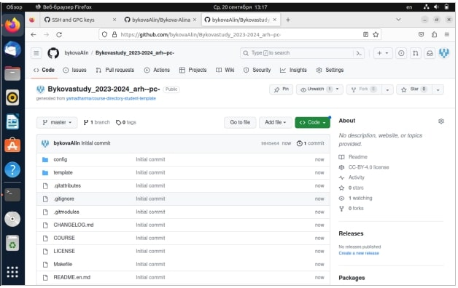

Далее сделала клонирование репозитория. 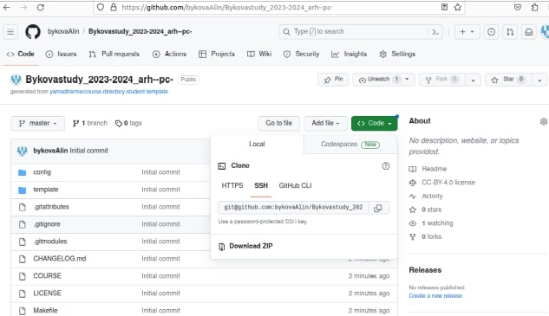

# 3 Задания для самостоятельной работы

Создала отчет третьей лабораторной работы в каталоге рабочего пространства. 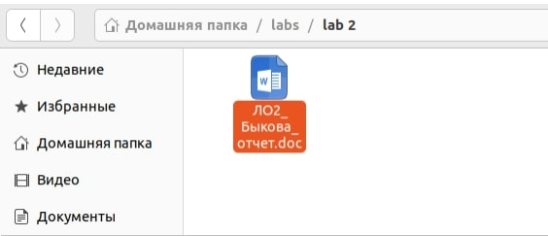

Загрузила первую и вторую лабораторные работы на github. 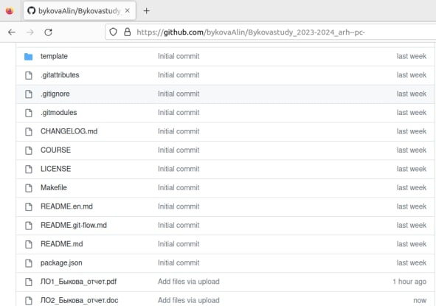

# 4 Выводы

Изучили основные команды git, научились их применять. Cоздали иерархию рабочего пространства в локальном репозитории и на странице github.